Увлекательная математика

Виды заданий по математике
К занимательным математическим заданиям относятся игры, загадки, шуточные задачи, головоломки, упражнения с геометрическими фигурами. Все они направлены на развитие быстроты реакции, логического и нестандартного мышления, находчивости, воображения.
Поскольку дошкольный возраст подразделяется на младший и старший, то и задания должны подбираться с учетом степени сложности. Младший дошкольный возраст охватывает возрастной период 3-4 года, а старший — 5-7 лет. Конечно, разбивка заданий по возрасту условная, так как все зависит от темпов развития отпрыска, именно на них и надо ориентироваться.

Математические игры
К математическим играм принадлежат задания, которые базируются на анализе логических отношений и закономерностей.
Чтобы найти ответ, необходимо проанализировать условия задачи, ознакомиться с ее содержанием и понять, что требуется делать.
Поиски решения заключаются в применении мыслительных операций: анализа, синтеза, обобщения.

Игры для младших дошкольников
Игра «Составь последовательность чисел». Ребенку даются перемешанные карточки с цифрами от 1 до 5 или 10, а он должен разложить их в правильной последовательности.
Задание «Сосчитай предметы». Ребенок получает бланк с картинками, возле которых есть цифры. Надо сосчитать предметы на картинке и обвести соответствующую цифру.
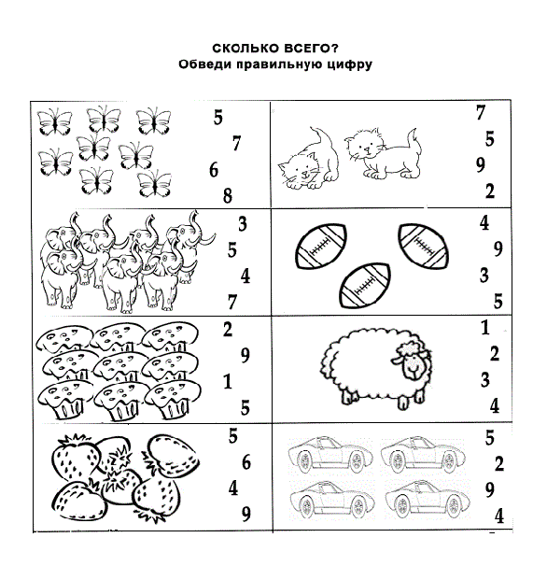
Задание «Божьи коровки». Надо на тельце насекомого нарисовать указанное количество точек.
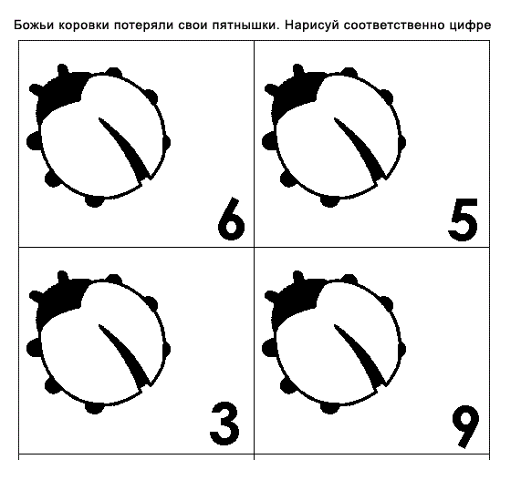

Игры для старших дошкольников
Игра «Сравни число». Взрослый предлагает ребенку назвать число, учитывая условия: оно должно быть больше 5, меньше 8. За каждый правильный ответ можно давать солнышко или флажок.
Задание «Найди соответствие примерам». На специальном бланке слева расположены серии картинок, а справа — примеры. Необходимо подобрать к картинке подходящий пример.
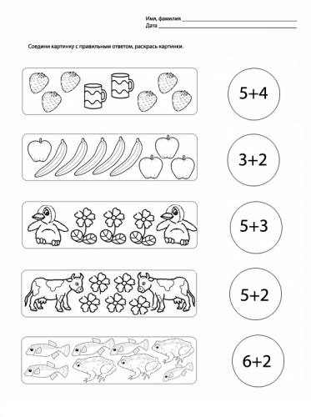

Математические задачи на смекалку
Головоломки рекомендуют предлагать детям старшего дошкольного возраста. Самыми распространенными являются геометрические задачи со счетными палочками. Их называют геометрическими, потому что в основе задания — составление, трансформация различных фигур. Для выполнения задания надо подготовить счетные палочки и таблицы-схемы с изображениями фигур.
Нужно стараться выбирать задачи с разными условиями и способами решений, чтобы стимулировать поисковую активность малыша.

Задачи для дошкольников
«Составление предметов по картинкам». Перед ребенком кладется картинка с изображением какого-то предмета. Это может быть домик, скамейка, . Ребенок должен, ориентируясь на образец, сложить из палочек аналогичный предмет. Впоследствии можно усложнить задание, попросив ребенка сложить показанную картинку, не имея перед глазами пример, то есть по памяти.
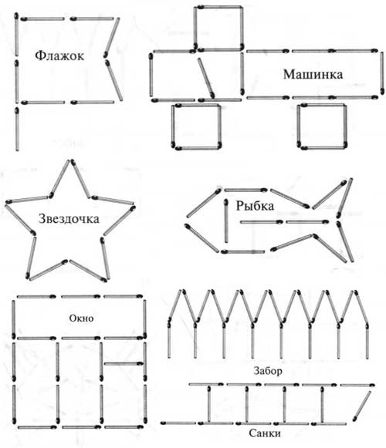
«Преобразование фигуры». Задание проводится в 2 этапа. Сначала взрослый показывает ребенку фигуру и просит составить из палочек такую же. Инструкция второго этапа: надо определить, какие и сколько палочек следует убрать, чтобы получилась другая фигура.
«Геометрические примеры». Ребенку надо проанализировать представленные геометрические фигуры, представив, как будет выглядеть конечный результат и выбрать ответ.
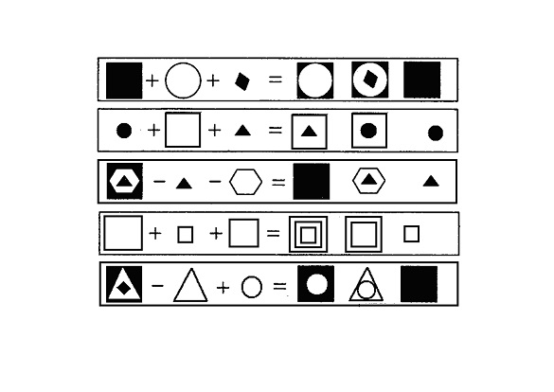
«Сосчитай фигуры». Ребенку дается изображение сложной геометрической фигуры, состоящей из множества деталей, он должен сосчитать, сколько в фигуре треугольников, прямоугольников, квадратов.
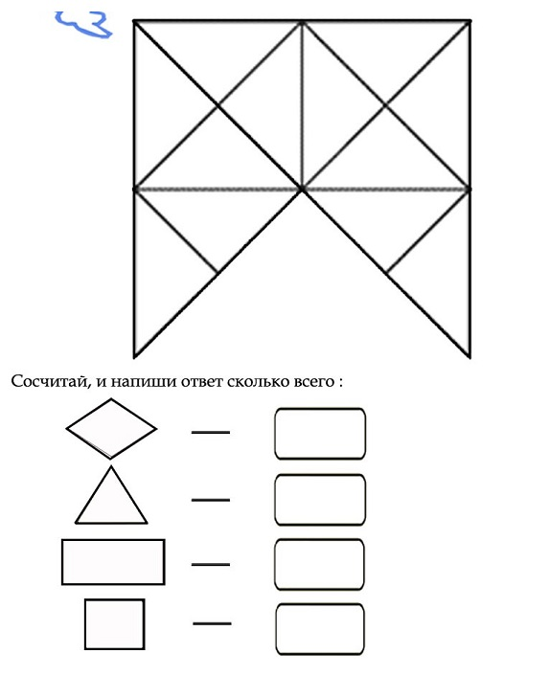

Игры на воссоздание из геометрических фигур образных изображений
Игры с геометрическими фигурами на составление различных предметов, животных очень полезны для развития аналитического мышления, сенсорных умений. Для проведения занятий необходимо запастись набором фигур: круг, треугольник, прямоугольник или квадрат.

Игры для младших дошкольников
«Составь картинку». Ребенку дается стандартный набор фигур и простенькие картинки с изображением разных предметов. Ориентируясь на образец, ребенок должен сложить картинки.

Игры для старших дошкольников:
«Составь силуэт животного или насекомого». Для игры берется круг, который разделен линиями на более мелкие и неоднородные детали, разрезается. Затем из полученных частей круга дети пробуют составить картинку, причем конкретные инструкции им не даются — они должны действовать по своему замыслу.
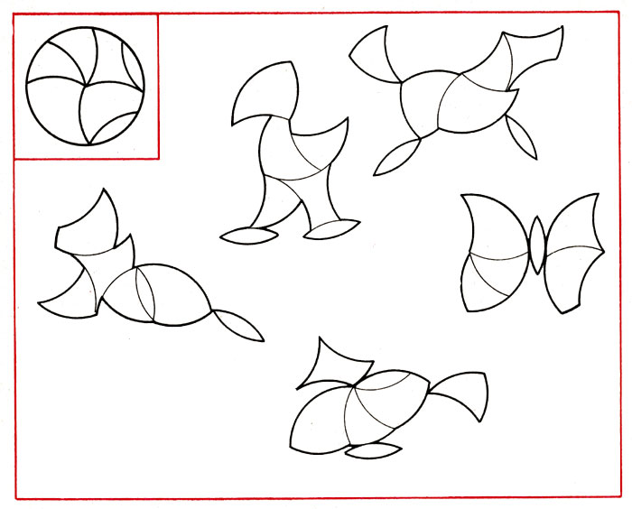
«Предметы из кубиков». Глядя на изображение предмета, дошкольник из кубиков строит такой же.
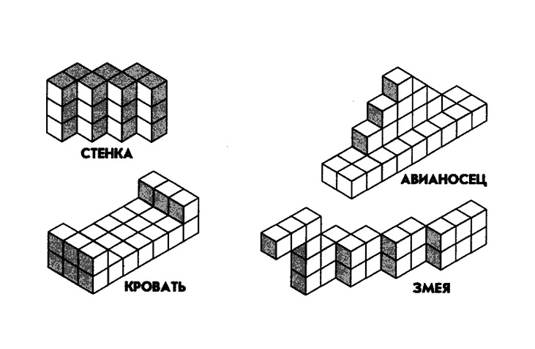

Загадки, шуточные задачи, занимательные вопросы
Загадки, шуточные задачи и занимательные вопросы встречаются детьми с необыкновенным энтузиазмом. Они способны активизировать умственную деятельность ребенка, выработать навыки замечать главные и существенные свойства, отделяя их от второстепенных.
Задания, относящиеся к этой категории, отлично подходят для использования в начале занятия, чтобы подготовить чадо к интеллектуальной работе, провести умственную гимнастику.
Шуточные задачи способны создавать благоприятный эмоциональный фон, поднимать настроение. В качестве отдыха и переключения внимания задания можно использовать в середине занятия.
Математические загадки — это замысловатые вопросы или описания какого-то предмета, явления, которые ребенок должен отгадать. Поскольку загадки математические, то в них обязательно будут фигурировать цифры, надо будет производить вычислительные действия.
Шуточные задачи представляют собой игровые задания с математическим смыслом, для решения которых необходимо использовать смекалку и находчивость, а в некоторых случаях обладать чувством юмора. По ним рекомендуют заниматься со старшего дошкольного возраста. Содержание задач необычное, так как наряду с главными признаками они включают второстепенные. Получается, что поиски ответа как бы замаскированы другими условиями.
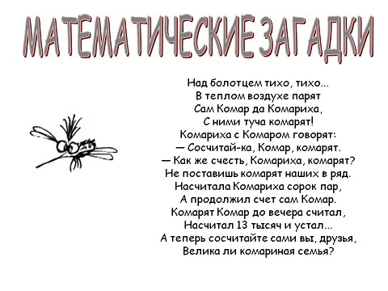

Примеры шуточных задач
- 2 автомобиля проехали 5 км. Сколько км проехал каждый автомобиль?
- Если аист стоит на одной ноге, то он весит 4 кг. Сколько будет весить аист, когда он стоит на 2 ногах?
- Что тяжелее: 1 кг бетона или 1 кг ваты?

Занимательные вопросы
Они представляют собой краткие вопросы с побуждением сосчитать что-то.
- Сколько ушей у трёх мышей?
- Ты, да я, да мы с тобой. Сколько нас?

Игры, математические развлечения
Игры и математические развлечения — отличный способ разнообразить формы работы. Если выбрать игру с двумя участниками, то интерес ребенка возрастет за счет духа соревнования.

Игры для младших дошкольников
«Закончи рисунок». Ребенку дается лист бумаги с изображенными на нем геометрическими фигурами. Задача — нарисовать небольшой рисунок, в основе которого нужная геометрическая фигура. Например, из круга можно нарисовать снеговика или часы, из квадрата — телевизор, портфель.

Пример игры для старших дошкольников
«Домики». Для этой игры понадобится 20 изображений домиков с 10 окошками. По наличию штор на окошках можно судить о квартирах. Суть игры состоит в том, чтобы сравнивать домики между собой: сколько надо вселить жителей, чтобы все квартиры полностью были заняты, сколько надо убрать из домика жителей, чтобы в нем было занято столько же квартир, как в пятом доме.

Универсальные игры
«Нарисуй картинку по цифрам». Чем старше ребенок, тем больше цифр может быть.
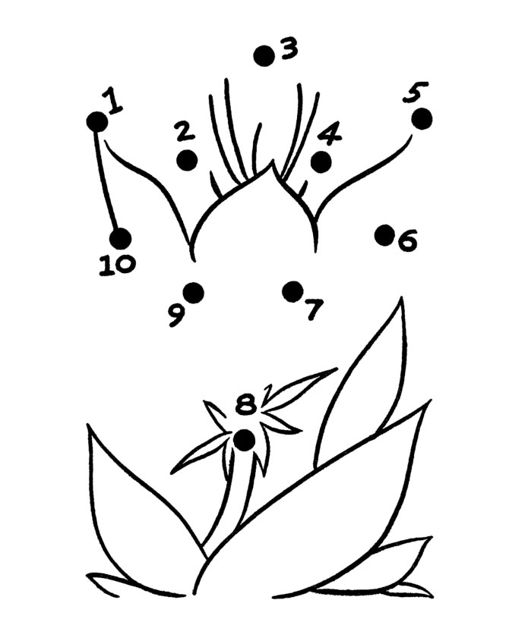

Книги по математике для дошкольников
- А. Болошистая «Математика вокруг тебя». Рабочая тетрадь включает задания на формирование математического мышления. Предназначена детям 4-5 лет.
- К.В. Шевелев «Математика для дошкольников». Рабочая тетрадь состоит из развивающих заданий, адресованных детям 6-7 лет. Занятия рассчитаны на подготовку к школе.
- Л.Г. Петерсон «Раз — ступенька, два — ступенька». Серия пособий призвана формировать математический образ мышления, воображение, способность к анализу.
- М. Дружинина «Большая книга досуга». В книгу входят ребусы, загадки, головоломки. Задания призваны развивать аналитическое мышление, расширять кругозор, активизировать воображение.
- О. Жукова «Математика для дошкольников». В книжке-раскраске собраны игровые упражнения, которые научат ребенка счету до 10, помогут развить восприятие и логику.

